**基于微分博弈的肿瘤交替治疗优化策略的设计**

**基于靶向药和化疗的交替治疗优化策略设计**

The optimization on the rotational therapy of molecular targeted medicine and cytotoxic chemotherapy

**面向靶向药和化疗交替的基于微分博弈的适应性治疗策略设计**

从博弈论的视角，我们可以将肿瘤治疗过程视为治疗方案和肿瘤细胞之间的博弈。这个博弈过程有两个关键的不对称性需要格外关注：（1）只有医生才能理性地设计治疗方案，肿瘤细胞只能被动地适应当前治疗方案。（2）整个过程符合领导者-追随者（或“Stackelberg”）动态过程；其中，“领导者”-治疗方案首先行动，“追随者”-肿瘤细胞随后做出反应并被动适应治疗方案。

但是，现有的治疗方案通常并没有考虑这种不对称性，因为肿瘤的异质性和个体差异性，医生很难判断哪种治疗方案更好，所以实际中当发现一个治疗方案有效的时候，一般都是持续使用该治疗方案直到肿瘤发生进展。这意味着在固定的治疗方案下，对于肿瘤细胞的杀伤从而促使肿瘤细胞不断进化出“成功”的适应性反应（其中，大体上有两种可能。一种是肿瘤的异质性，对治疗方案敏感的肿瘤细胞不断死亡，而对治疗方案不敏感肿瘤细胞的不断繁殖，从而使肿瘤整体进化出适应性。另外一种就是肿瘤细胞的变异，在生存压力下发生对抗治疗方案的变异，从而使肿瘤进化出适应性）。但是这种适应性只是被动的反应，不能提前演化出未发生治疗方案的适应性。从博弈角度来说，由于靶向药物耐受肿瘤细胞在细胞代谢等方面通常需要更多的代偿(trade-off)效应来维持其耐药特征， 因而其在生长和增殖方面具有劣势[6]。在常规的持续可耐受最大剂量给药模式下，肿瘤组织中的药物耐受肿瘤细胞亚群将迅速获得选择优势，会导致博弈中的纳什均衡，最终出现临床上靶向药物耐药，从而很大概率出现治疗失败。

在考虑博弈中的不对称性，根据肿瘤对治疗的反应指标动态调整治疗方案，从而从大的方面来说改善治疗收益，甚至可能达到治愈肿瘤的最终目的；从小的方面来说，可以维持靶向药物敏感肿瘤细胞在数量上相对优势， 进而通过生长竞争抑制靶向药物耐受肿瘤细胞数量， 最终延缓甚至消除常规治疗后期肿瘤细胞耐药现象。

交替治疗是指不同的治疗方案联合治疗一个疾病的方法，最早由Weinstein和White [5] 提出。靶向药和化疗交替治疗的设计大体包括：同步治疗和序贯治疗。其中，同步治疗一方面存在毒副作用累计的潜在风险，另一方面可以能存在分子靶向药物和化疗药物之间相互影响的问题，例如针对NSCLC的EGFR-TKIs药物和化疗同步治疗可能存在如下问题[2]：（1）EGFR-TKIs药物可使肿瘤细胞停滞在G1期，而许多化疗药物则在S期（例如培美曲塞，拓扑替康，依托泊苷等。机制为引起DNA损伤、抑制DNA合成和修复）或M期（紫杉类药物等。机制为干扰细胞有丝分裂和诱导凋亡等）而发挥作用[3]；②有研究[4]显示，当顺铂浓度在NSCLC细胞中超过1~3μmol/L时，0.001~0.3μmol/L浓度的吉非替尼以能量依赖性模式干扰顺铂进入肿瘤细胞内，因此导致一定的抵抗性，当顺铂用药24小时之后再给予吉非替尼则可以消除这种抵抗性。当然，上述现象只是部分同步治疗失败的原因。由于分子靶向药物的快速发展，我们无法根据已有证据完全排除同步治疗方案的可能优越性。

讨论：实际上该优化方案对于靶向药和放疗交替治疗同样适用。

理想情况下，我们能够及时获知肿瘤的状态，及对治疗方案的反应。但是实际中这是不可能的。一般情况下，CT或者MRD一般最少间隔一个月检查一次，对糖类抗原等肿瘤标志物的血检一般都是一个月一次。这种检测频率很难让我们能够准确了解肿瘤的实时状态，特别是这些检测数据并不能准确明确反馈肿瘤的状态。在两次检查间隔时间内，一般都执行同样治疗方案，除非出现不可耐受症状。考虑到不同检测结果及其确定性，从而对每个维度都能确定一个上确界和下确界，那么对应最激进治疗方案，最保守治疗方案和常规治疗方案。

在这个过程中，影像学证据的确定性比较高，相对肿瘤标志物证据的确定性稍低。如果影像学证据和肿瘤标志物证据一致，那么对应的确定性升高。如果影像学证据和肿瘤标志物证据冲突，那么接受影像学证据，但是对应的确定性降低。其他类型的证据冲突按照类似处理。根据对应证据和相应的确定性，确定一个上确界和下确界，从而对应最激进治疗方案，最保守治疗方案和常规治疗方案。

肿瘤负荷B可以由肿瘤总体积、离散程度（多个肿瘤之间的距离）、肿瘤纯度（是否有多种变异）构成的函数决定

其中，

治疗方案副效用函数（treatment negative utility），主要反映治疗的副作用；

肿瘤反馈效用函数（tumor feedback utility），主要反映肿瘤反馈的治疗效果，比如CT或者MRD上显示的肿瘤缩小比率或者肿瘤标志物降低的百分比，该参数和肿瘤负荷有一定的联系；

人类承受力效用函数（afford utility），主要反映身体免疫系统的能力，降到0对应人类死亡，从而得到了对应时间的总体生存率，该参数和治疗方案副效用函数有一定的关系；而肿瘤负荷在一个指定阈值正负变化之内对应的时间，就是无进展生存时间。

把肿瘤负担分为两部分，一部分是靶向相关肿瘤负担，一部分是靶向非相关肿瘤负担(靶向药物敏感细胞和非敏感细胞)。靶向药针对的是靶向相关肿瘤负担，每次降低其固定百分比。对应的副作用较小，对身体免疫力影响较小。化疗针对的是肿瘤负担，每次降低其固定百分比。对应的副作用较大，对身体免疫力影响较大。（就是靶向药和化疗分别治疗的策略）其相对比例可以初始化为活检比例，之后会发生变化。

研究目的，优化治疗方案。根据初步结果或者询证结果或者根据指南初始化设置，然后根据各种检查结果更新参数，得到最优方案，一般是化疗和靶向药的具体治疗方案，例如使用治疗具体时间间隔，从而达到首要目标尽可能延长生存期，其次是最大化无进展生存时间。

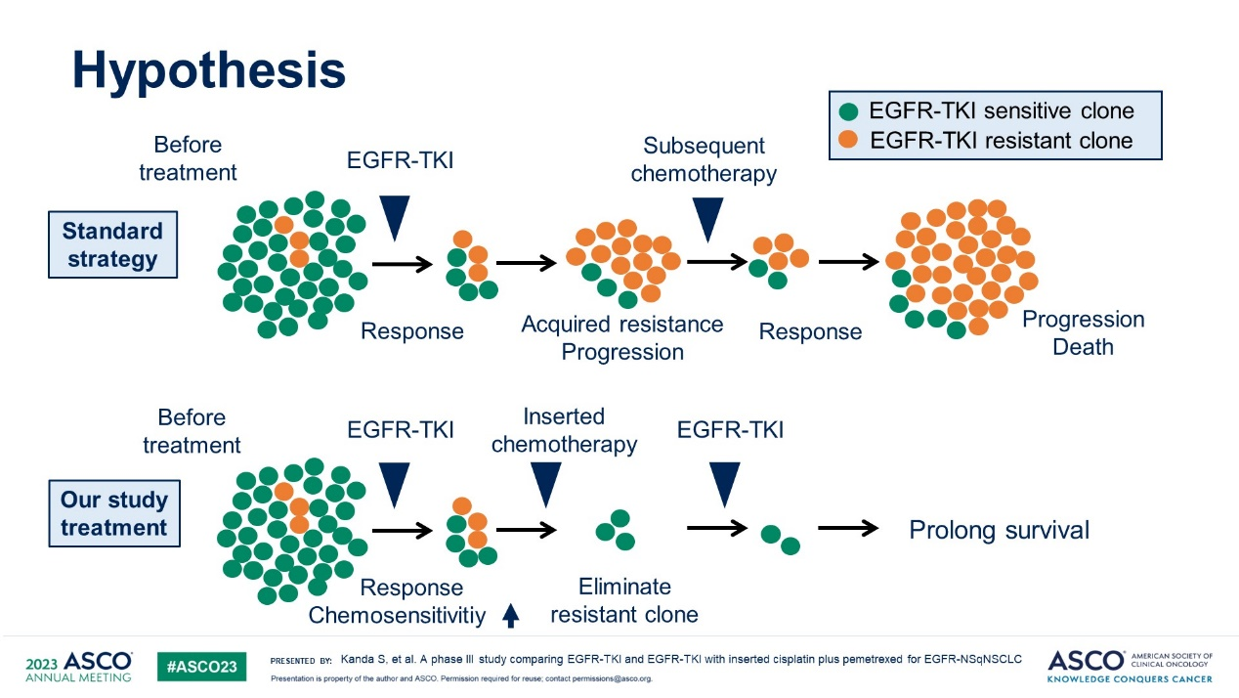

参数首先需要符合指南，就是说在大部分人群中，化疗例如培美曲塞+铂类药物一般4-6次，大部分人做完4次收益最大，6次效果最好。间隔时间是21天一个周期。但是这个数据应该是一个大部分人的保守方案，并不是最优方案。

数据集JCOG1404/WJOG8214L，AGAIN研究

patient characteristics患者特征

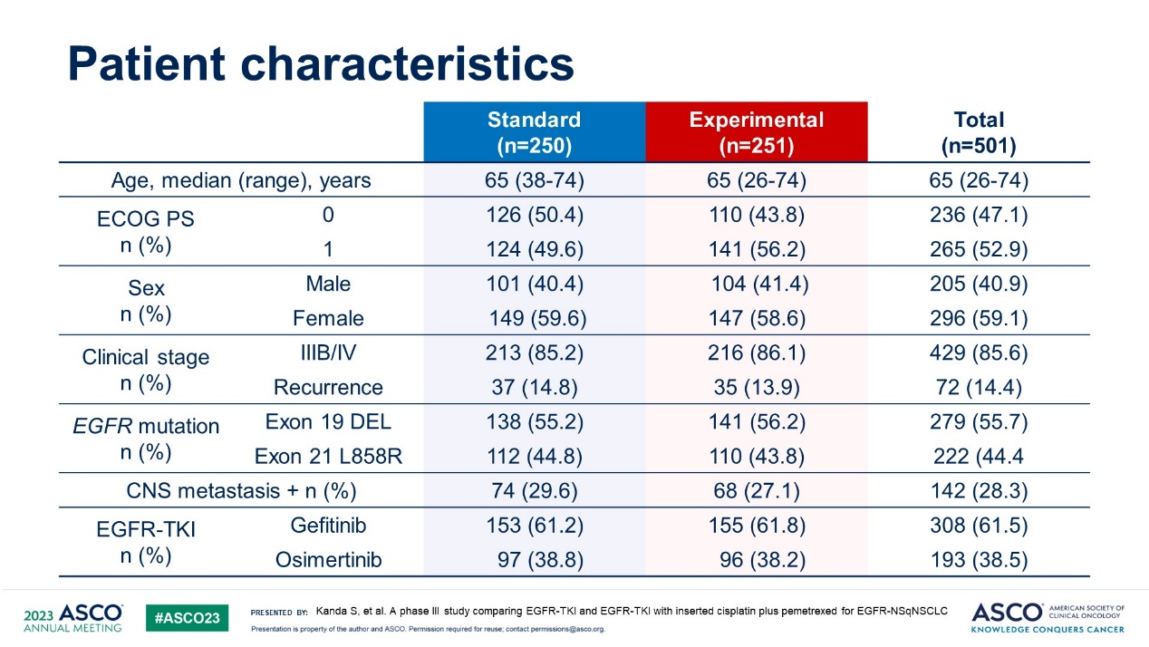

标准组：250例患者接受EGFR-TKI单药治疗，每日250 mg吉非替尼或每日80 mg奥希替尼，治疗持续至疾病进展；

试验组：251例患者从第1日至第56日每日接受吉非替尼或奥希替尼(靶向药)治疗，之后休息2周；然后在第71、92和113日接受3个周期的顺铂和培美曲塞治疗（化疗），在第134日恢复吉非替尼或奥希替尼治疗（靶向药），治疗持续至疾病进展。

Progression-free survival无进展生存期

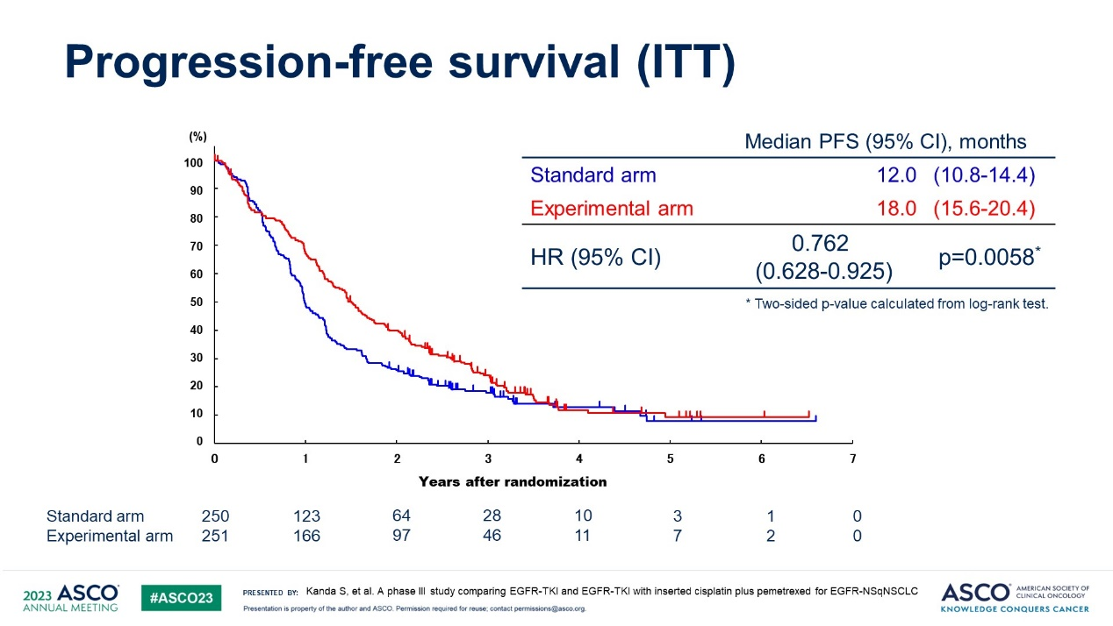

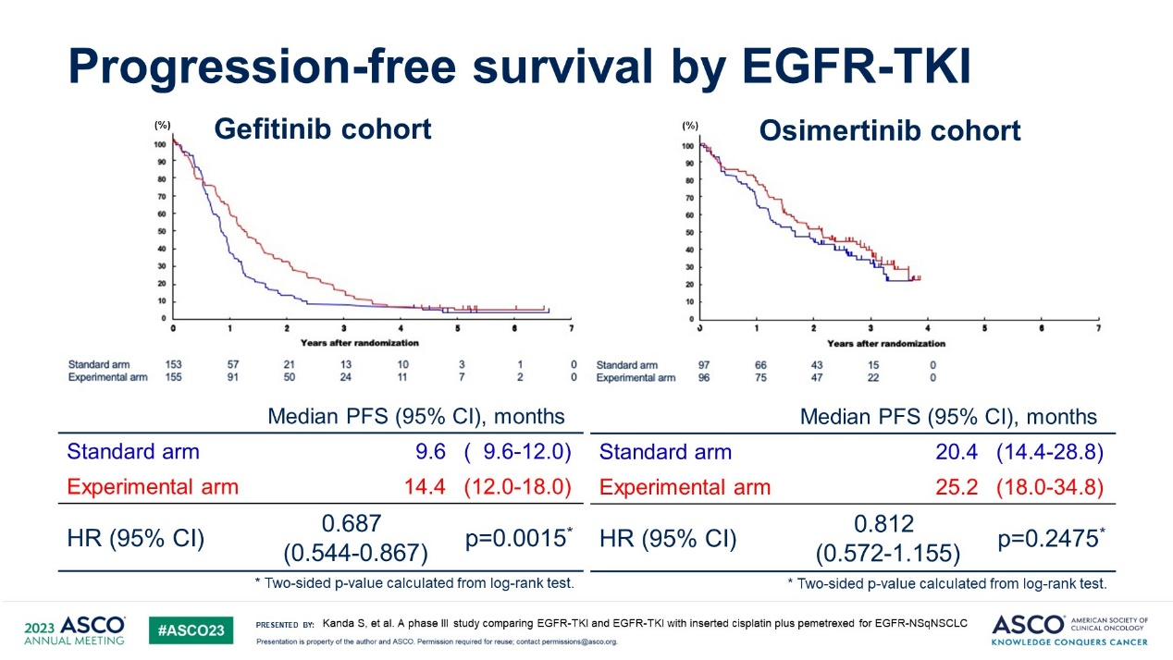

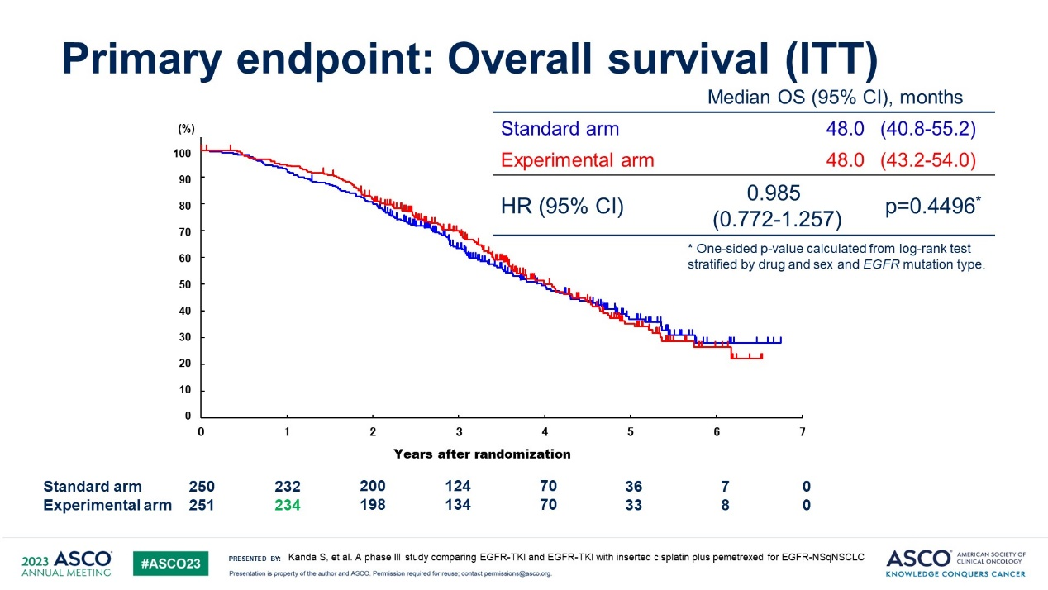

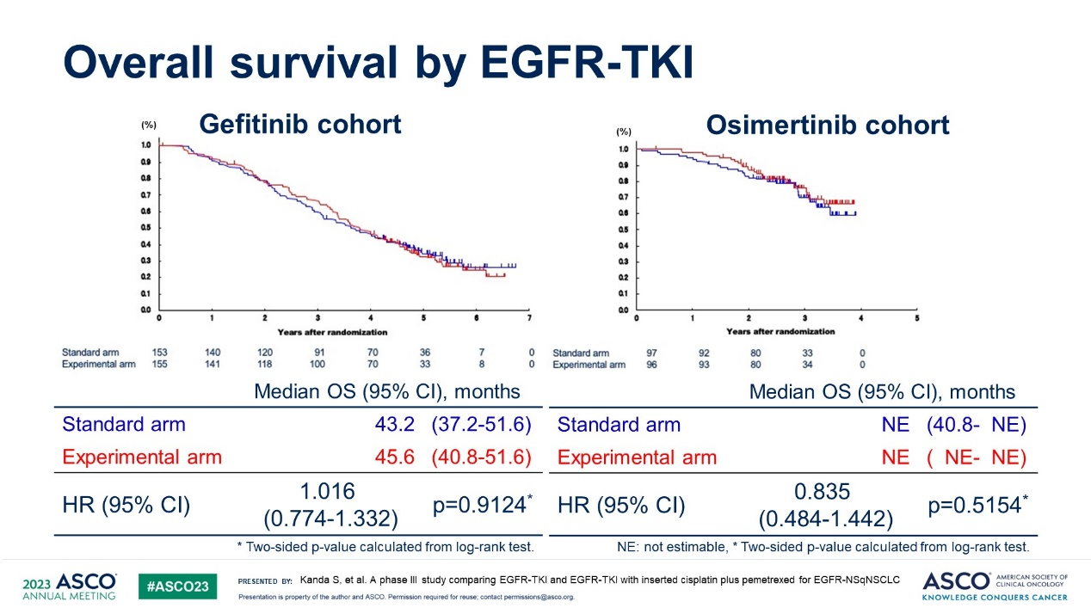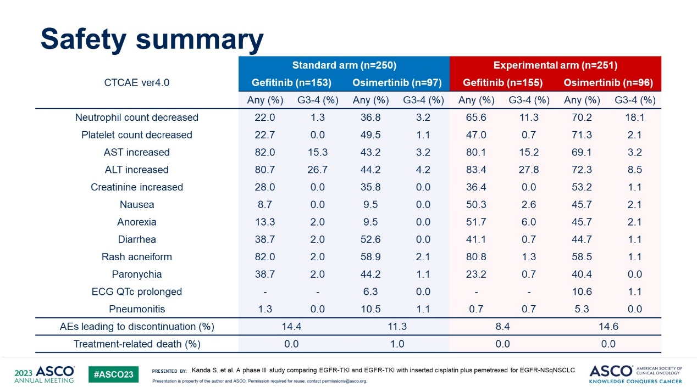Kanda, S, et al. A phase III study comparing EGFR tyrosine kinase inhibitor (EGFR-TKI) monotherapy and EGFR-TKI with inserted cisplatin (CDDP) plus pemetrexed (PEM) as a first-line treatment in patients (pts) with advanced non-squamous non–small-cell lung cancer (NSqNSCLC) harboring EGFR activating mutation (EGFR-NSqNSCLC): JCOG1404/WJOG8214L, AGAIN study. 2023 ASCO. DOI: 10.1200/JCO.2023.41.17_suppl.LBA9009

FLAURA研究

FLAURA研究（NCT02296125）是一项国际多中心、随机、对照Ⅲ期临床研究，旨在评估奥希替尼单药（80mg PO QD，n=279）或标准EGFR-TKIs治疗（SoC，包括吉非替尼 250mg PO QD或厄洛替尼 150mg PO QD，n=277）一线治疗EGFR敏感突变阳性晚期NSCLC患者的疗效和安全性。FLAURA研究达到主要终点，PFS显著延长了8.7个月（18.9个月 vs. 10.2个月，HR=0.46），FDA也基于此结果批准其一线治疗适应症。

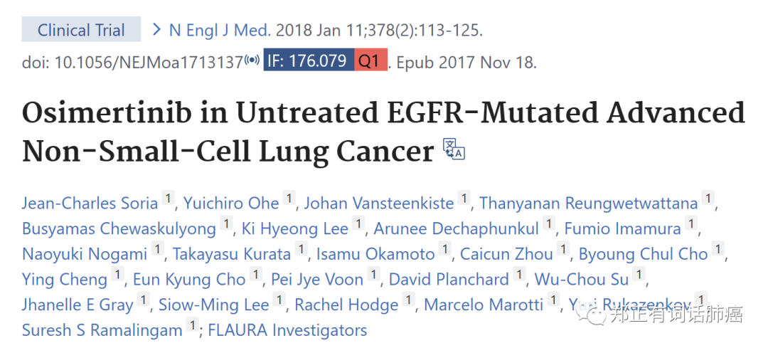

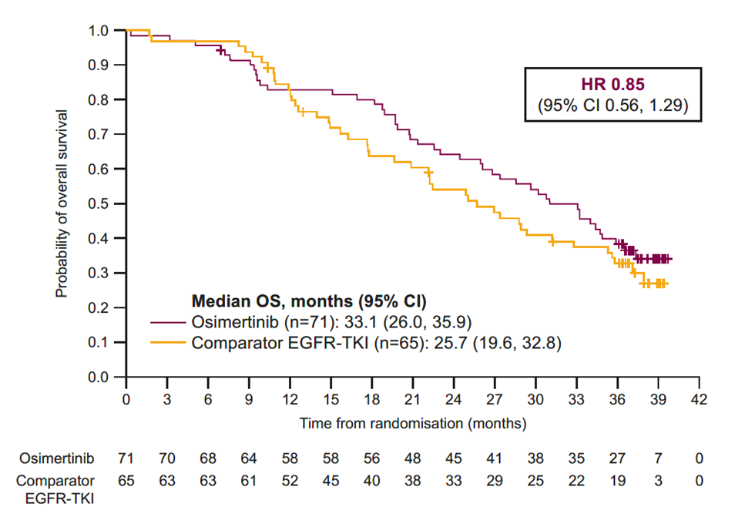

OPAL研究

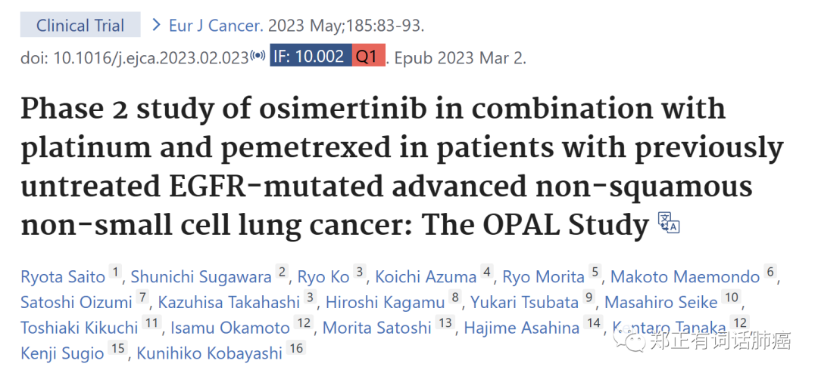

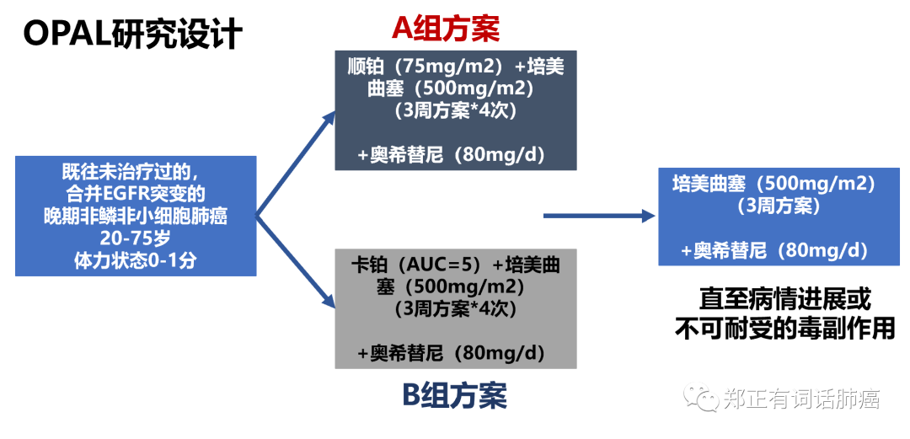

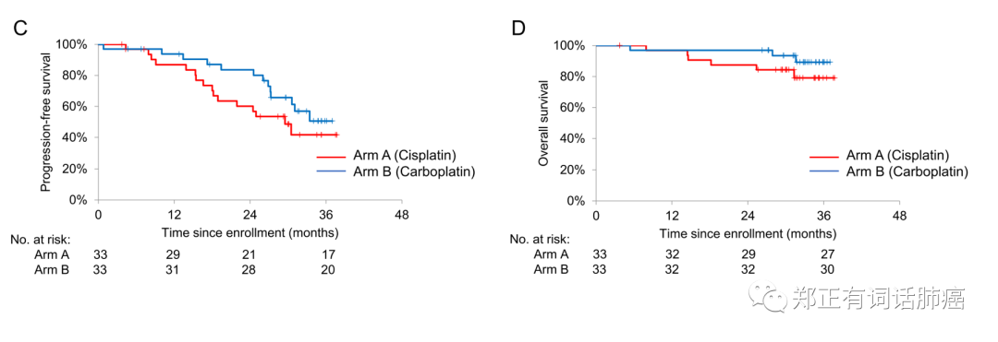

虽然学术界很早就提到了精准医学的概念，但是该概念的落地还有漫长的过程。例如，比较成熟的精准医学治疗方法阿基仑赛注射液是属于嵌合抗原受体T细胞免疫疗法（CAR-T细胞疗法），现在在中国的价格是120万，已经是全世界范围内同类产品的最低价了，但是绝大部分患者来说，价格过于昂贵，这阻碍了它的进一步广泛应用。

如下部分暂时不考虑，因为和临床知识对接的不好：

因为肿瘤细胞多是异质的，考虑以熵衡量肿瘤成分混乱程度的不确定性引入肿瘤熵，考虑一级证据，二级证据对肿瘤熵的影响，同时考虑到肿瘤的动态变化。肿瘤病理分析或者基因分析是比较准确的结果，但是也是一个或几个切片，并不是全态信息。而CT，MRI和B超等影像学数据很难判断肿瘤的具体成分。而对于多种糖类指标等非特异性数据，只有相对的参考价值。

在设计上考虑引入肿瘤熵的上确界和下确界。我也考虑过加入确定性和冲突性的概率来描述证据之间的不一致性，但是最后还是觉得引入肿瘤熵的上确界和下确界可能会好点。

[1] Kateřina Staňková, Joel S. Brown, William S. Dalton, Robert A. Gatenby, Optimizing Cancer Treatment Using Game Theory, JAMA Oncology, 2019 January 01; 5(1): 96–103. doi:10.1001/jamaoncol.2018.3395.

[2] 杨拴盈。肺癌个体化治疗。人民卫生出版社。2016/3/1

[3] Davies AM，Ho C，Lara PN Jr，et al. Pharmacodynamic separation of epidermal growth factor receptor tyrosine kinase inhibitors and chemotherapy in non-small-cell lung cancer. Clin Lung Cancer，2006，7（6）：385-38 8.

[4] Chen T，Chang K，Csiao SH，et al. Combination effects of gefitinib plus cisplatin in non-small cell lung cancer（NSCLC）：why have phase Ⅲ trials failed?. J Clin Oncol，2009，27（15 suppl）：a11022.

[5] Weinstein GD, White GM (1993) An approach to the treatment of moderate to severe psoriasis with rotational therapy. J Am Acad Dermatol 28(3):454–459

[6] 房凌旭，杨丽娜，江川，卢中一，李艳，适应性治疗策略的研究进展，医学理论与实践，Vol. 35, No. 22, 3812-3813, 2022.